MyTube
Plataforma Digital para Descoberta de Talentos Estudantis
O MyTube é uma rede social angolana direcionada às escolas e à comunidade estudantil, criada para fortalecer a presença digital das instituições de ensino e, principalmente, dar visibilidade aos talentos individuais dos estudantes.
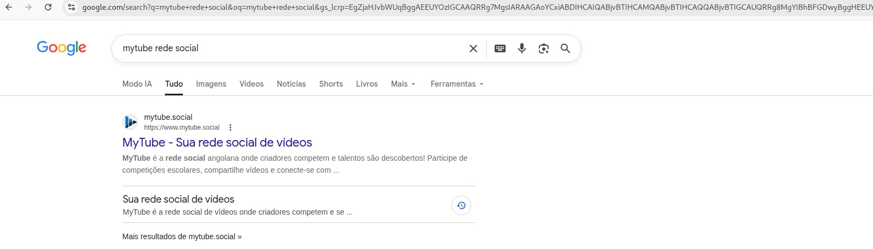
Pesquisa do MyTube no Google mostrando presença online da plataforma.

Problema

As escolas têm procurado cada vez mais marcar presença online, divulgar eventos, projetos e atividades académicas. Porém, existe um lado muito importante que muitas vezes não recebe a atenção necessária: os talentos individuais dos estudantes. Milhares de jovens possuem criatividade, capacidade de comunicação, habilidades artísticas, tecnológicas e empreendedoras, mas normalmente não possuem um espaço próprio para mostrar isso dentro do ambiente escolar tradicional.

Solução / MVP / Produto

O MyTube surgiu para resolver esse problema. A plataforma mytube.social funciona como uma rede social de vídeos voltada para escolas e estudantes do ensino médio, permitindo que alunos publiquem conteúdos, mostrem seus talentos, participem em desafios e ganhem visibilidade. Além disso, o MyTube ajuda as escolas a fortalecerem a sua presença online e criarem uma comunidade digital mais ativa e moderna.

Mercado

O mercado principal do MyTube são os jovens do ensino médio e a comunidade estudantil. O crescimento do consumo de conteúdo digital entre jovens mostra uma grande oportunidade para plataformas que unem: Educação Entretenimento Tecnologia Criatividade O MyTube posiciona-se exatamente nessa interseção.

Modelo de Negócio

O modelo de negócio do MyTube poderá incluir: Parcerias com escolas Publicidade direcionada ao público jovem Eventos e competições patrocinadas Planos premium para instituições Promoção de talentos e criadores estudantis

Resultados Já Alcançados

Mesmo ainda em fase inicial, o projeto já começou a demonstrar tração e interesse do público. No dia 5 de Maio, o site do MyTube ultrapassou 10.000 pageviews, mostrando um forte potencial de crescimento e interesse dos utilizadores. Além disso: O projeto já possui presença online ativa. O conceito já começou a gerar reconhecimento entre jovens e estudantes. A plataforma já está indexada no Google.

Equipa

O projeto é desenvolvido por uma equipa composta por 10 membros:
- Joaquim Junior - CEO e Co-fundador
- Skeny António - CTO e Co-fundador
- António Mendes – Director de RH e Dev QA
- Fidel Mulato – Dev Front-end
- Celeste António – CFO
- Edmar Cunha – Director Disciplinar
- Bruno Mateus – Director de Produção de Conteúdo interno
- Fábio Nunes – Director de Relações Externas e Parcerias
- Luís Mpandi – Porta-voz
- Laucinia Torres – Porta-voz

Próximos Passos

Os próximos passos do MyTube incluem: Expandir a comunidade estudantil dentro da plataforma Criar competições e desafios digitais entre escolas Melhorar funcionalidades de vídeos e interação social Estabelecer parcerias com instituições de ensino Transformar o MyTube numa referência digital para jovens em Angola

Conclusão

O MyTube não é apenas uma rede social. É uma oportunidade para dar voz, espaço e visibilidade a uma geração cheia de criatividade, talento e potencial. Enquanto as escolas fortalecem a sua presença online, o MyTube garante que os estudantes também tenham um espaço para mostrar quem realmente são.

